冲刺进博100天 迎绿色生活节
爱驰汽车跨界共创 畅嗨夏日狂欢盛宴

经历“超长待机”的梅雨季，上海终于迎来属于盛夏的热烈。7月27日-7月31日，抓住这个夏天的尾巴，由杨浦区商务委组织，爱驰汽车与华申进出口有限公司联合承办的以“迎进博绿色生活节”主题的活动，在长阳创谷精彩开幕，带你开启七日狂欢盛宴。
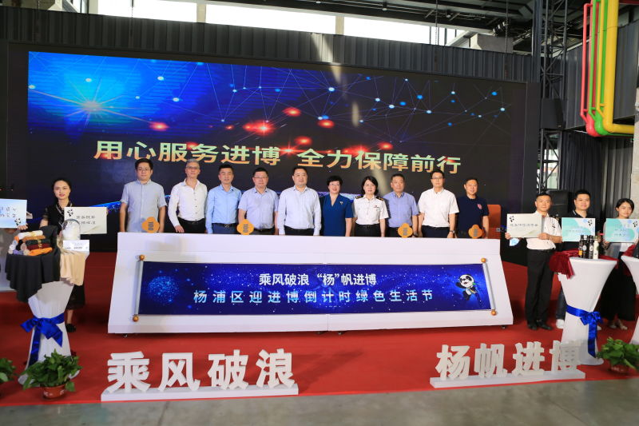
作为一家国际化企业，爱驰汽车以智能化电动化引领新四化浪潮，以核心技术占领制高点，致力于将中国智造品质带向全球。爱驰已经连续两年参加进博会，首届参展，和德国工业巨头西门子达成战略合作，以工业4.0标准打造了世界一流的数字化工厂，目前双模智慧工厂已经进入产能加速期；在第二届进博会上，爱驰与山西高平市人民政府达成战略合作，实现甲醇氢燃料电池技术在国内的产业化落地。然而今年是更具意义的一年，500辆欧版U5在今年上半年已经出口法国，成为中国第一家大批量出口欧盟的智能电动汽车新创车企。带着新的身份，为迎进博会倒计时100天，在第三届开幕前，爱驰汽车将通过旗下首款量产车型SUV U5为载体，将进博会的海派文化与体验带到用户生活中来。
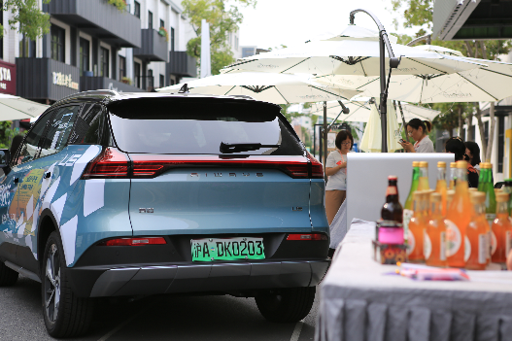
体验新零售综合体 打卡文创科技区

作为绿色生活节必打卡的项目，当然少不了热闹缤纷的集市。凭借着爱驰汽车的个性化众创空间设计以及超大后备箱空间，本次生活节将通过 8台爱驰U5为载体，打造以新能源为主题的零售体验站。爱驰汽车通过跨界联合，引进汽车用品和文创产品，在后备箱打造文化与科技相融合的打卡区，观众在现场可以体验到华申的车载产品，以及各类主打绿色健康的进口商品。
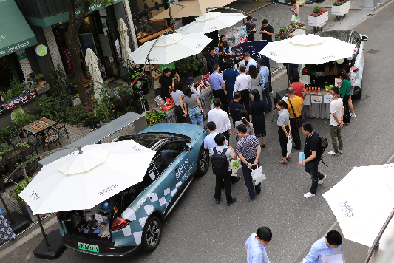
爱驰U5能够玩转不同的品牌跨界，也能够想用户所想，携用户共创独一无二的出行伙伴。得益于4680*1865*1700mm的车身尺寸和长达2800mm的轴距，爱驰U5拥有堪比中级车的空间布局，基于U5宽敞舒适的大座舱，爱驰U5打造了业内首创的众创空间开放平台，可交由用户自主设计，以自身实际用车需求以及个性化行车体验创意为基础，为用户提供更人性化和多样化的可定制精品组件。
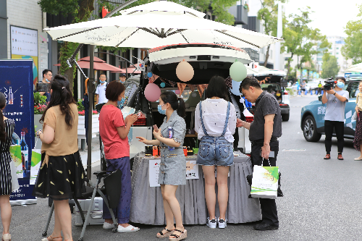
绿色生活节 街街有惊喜

进博会作为以进口为主题的国家级重要会展之一，旨在引进海内外技术资本，围绕进博会主题，本次绿色生活节通过引进各国家及地区美食、美妆与文创产品，打造绿色生活展和绿色嘉年华活动，以主题表演、互动游戏以及趣味直播卖货等形式，为附近居民打造夏日休闲好去处。在为期7天的生活节中，除了花样展品任你选，在这里还能欣赏到优美的乐器表演、参与舞动青春的互动表演、麦霸挑战赛、绿色健康的“称斤称两”色拉吧、彩虹泡泡迷彩派对等趣味活动，释放青春无限活力，“集”出你的专属豪礼。
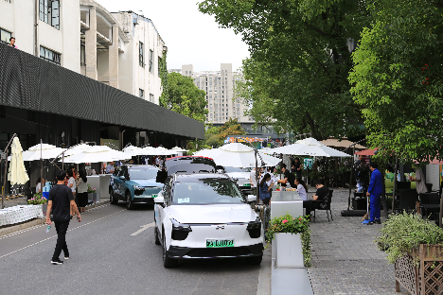
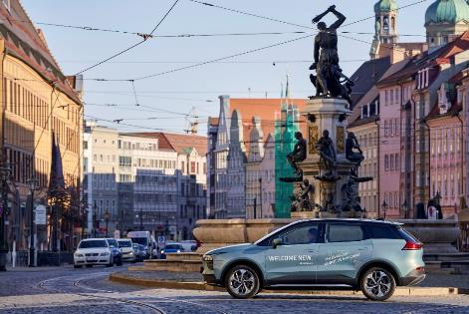
爱驰U5也是一款在国内和海外同步销售的智能电动车，整合全球优质的合作伙伴，整车开发、制造都与欧洲汽车零部件巨头合作。如果你想近距离感受和深度体验U5的欧盟品质与智能化绿色驾乘体验，在长阳创谷园区内，爱驰汽车还为观众特别打造了一处创享集合空间， 7月27日-31日，我们不见不散哦~

